**GUNAKAN MODE DESKTOP AGAR MUDAH DIBACA**

MODEM HP LT4220

for DUMMIES

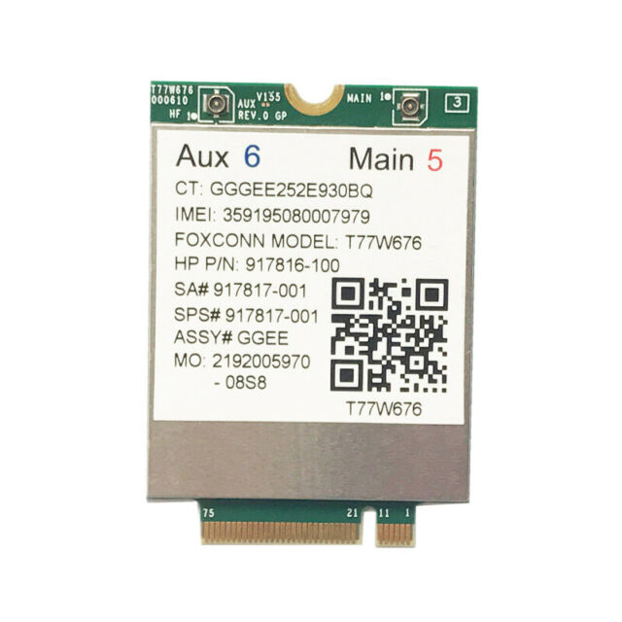



**INDEX**

1. FAQ

2. Setting OpenWrt

3. Modem Dashboard

4. SMS

5. AT Command

6. TTL

7. Tips & Trick

8. Troufbleshoot

**Frequently Asked Question**

Q : Modem HP lt4220 apa bisa dipake di Indonesia?

A : Bisa, support frekuensi all operator. Support frekuensi.

WCDMA : 1,2,4,5,6,8,19

LTE : 1,2,3,4,5,7,8,12,13,17,18,19,20,21,25,26,28,29,30,38,39,40,41,66

|  |  |  |  |  |  |
| --- | --- | --- | --- | --- | --- |
| **Opsel** | **B1 (2100)** | **B3(1800)** | **B5(850)** | **B8(900)** | **B40(2300)** |
| **Telkomsel** | 15Mhz | 22.5Mhz | - | 15Mhz | 40Mhz |
| **Indosat** | 15Mhz | 20Mhz | - | 12.5Mhz | - |
| **XL** | 15Mhz | 22.5Mhz | - | 7.5Mhz | - |
| **Tri** | 15Mhz | 10Mhz | - | - | 10Mhz |
| **Smartfren** | - | - | 15Mhz | - | 40Mhz |

*frekuensi total 2G/3G/4G/5G

Q : Terus IMEI gimana? apa kena blokir?

A : Kalau sudah terdaftar di kemenperin bisa langsung dipakai, kalau tidak terdaftar IMEI harus diubah dulu.

Q : Modem CAT 12 & 3CA itu maksudnya apa?

A : CAT dari Category gampangnya semakin tinggi maka teknologi semakin baru. Umumnya modem yg dijual dipasaran rata-rata CAT 4 (20Mhz)

CA Carrier Aggregation, yaitu menggabungkan beberapa frekuensi sekaligus sehingga kecepatan transfer semakin tinggi, misalnya di B3 (20Mhz) + B1 (15Mhz) total 35 Mhz, speed internet akan lebih tinggi dibanding dengan hanya B3 (20Mhz) saja.

Modem CAT 6 bisa menggabungkan 2 frekuensi sekaligus (20Mhz+20Mhz), sedangkan CAT 9 dan diatasnya bisa lebih dari 3 frekuensi (20Mhz+20Mhz+20Mhz).

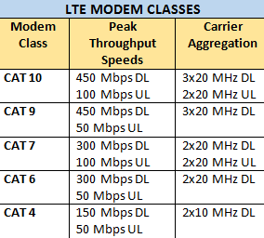

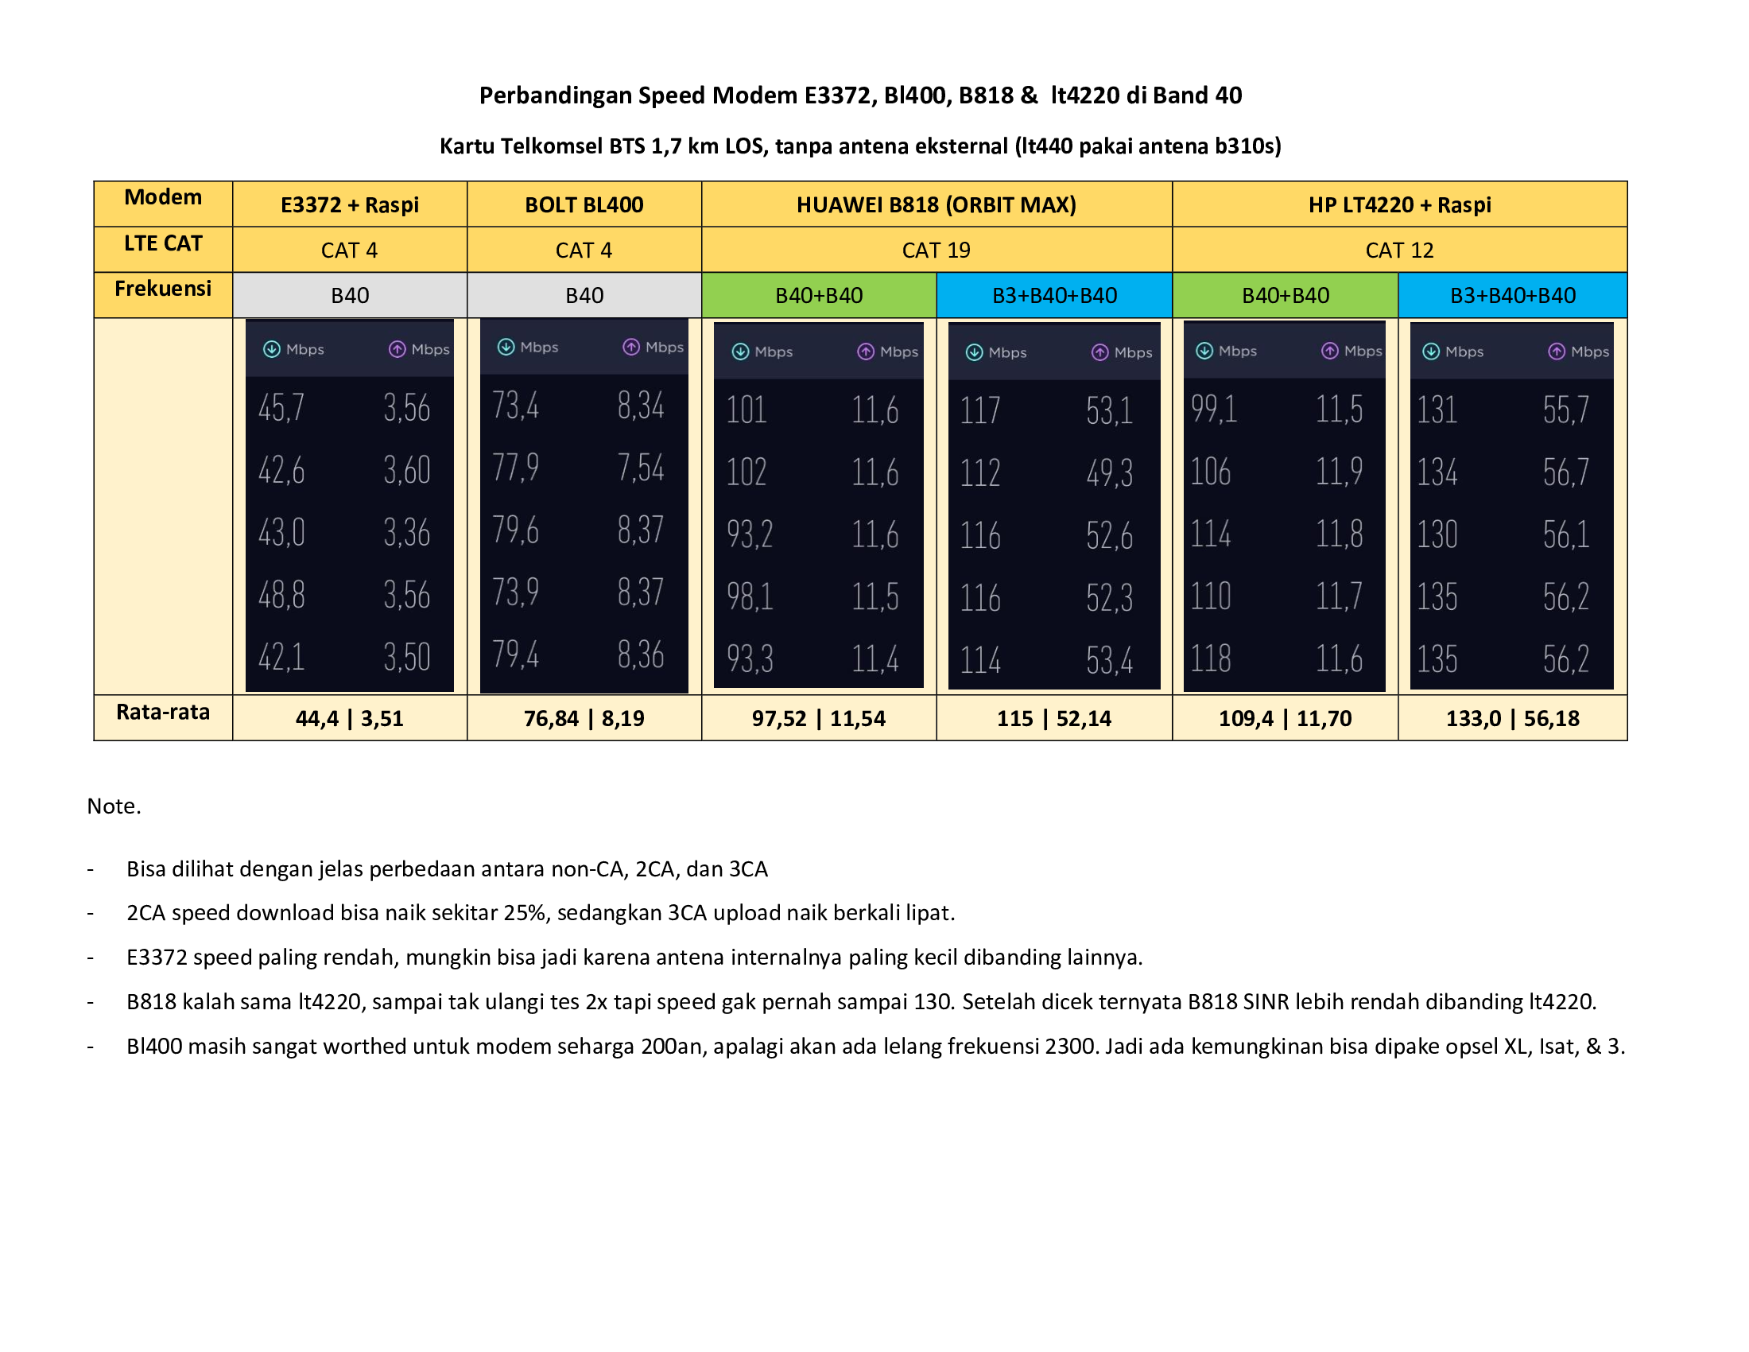

*Speedtest langsung menggunakan kabel LAN.

Q : Cara liat frekuensi pake apa? apa bisa digabung semua?

A : Bisa dilihat menggunakan aplikasi android NetMonster, Cellular Z, Network SIgnal Guru, Cell Info dll.

Q : Ditempat ane beberapa frekuensi tapi beda BTS apa bisa digabungin?

A : Tidak bisa, CA hanya bisa jalan di 1 BTS.

Q : Berarti kalo semua frekuensi yg ada di satu BTS bisa digabungin ya?

A : Tidak semua frekuensi yg bisa digabung, semua ada kombinasi Carrier Aggregation, tergantung BTS mengizinkan CA tidak, dan disisi modem kita mendukung untuk kombinasi CA tersebut tidak.

Untuk lebih jelasnya dibawah kombinasi CA yg sudah saya coba pakai modem lt4220, untuk keterangan ? belum dipastikan support atau tidaknya, karena disini tidak ada frekuensi tsb.

Frekuensi B40 Tsel & Smartfren 30 Mhz akan terbaca B40 (20Mhz) dan B40 (10Mhz)

|  |  |  |  |
| --- | --- | --- | --- |
| **No** | **CA** | **Opsel** | **HP lt4220** |
| 1 | B1 | Tsel/Isat/XL/3 | Support |
| 2 | B3 | Tsel/Isat/XL/3 | Support |
| 3 | B5 | Smartfren | Support |
| 4 | B8 | Tsel/Isat/XL | Support |
| 5 | B40 | Tsel/Smartfren/3 | Support |
| 6 | B1+B3 | Tsel/Isat/XL/3 | Support |
| 7 | B1+B8 | Tsel/Isat/XL | Support |
| 8 | B1+B40 | Tsel/3 | ? |
| 9 | B3+B8 | Tsel/Isat.XL | Support |
| 10 | B3+B40 | Tsel/3 | ? |
| 11 | B5+B40 | Smartfren | ? |
| 12 | B8+B40 | Tsel | Support |
| 13 | B40+B40 | Tsel/Smartfren | Support |
| 14 | B1+B3+B8 | Tsel/Isat/XL | Support |
| 15 | B1+B3+B40 | Tsel/3 | ? |
| 16 | B1+B8+B40 | Tsel | ? |
| 17 | B1+B40+B40 | Tsel | ? |
| 18 | B3+B8+B40 | Tsel | Support |
| 19 | B3+B40+B40 | Tsel | Support |
| 20 | B5+B40+B40 | Smartfren | ? |
| 21 | B8+B40+B40 | Tsel | ? |

Q : Apa bener ini modem CAT 12 saya liat di web kok cuma CAT 9 dan gak ada frekuensi Indo?

A : Bawaan asalnya memang CAT 9, harus di mod dahulu biar bisa jalan di CAT 12. Untuk frekuensi diubah ke generic dulu agar semua frekuensinya kebuka.

Q : Kalo ane beli langsung dari luar negeri apa bisa tinggal rakit aja?

A : Harus di setting terlebih dahulu, firmware, mod, IMEI dll.

Q : Itu slot sim ada 2 bisa bisa dipake duanya?

A : Tidak bisa, hanya slot 1 yg bisa dipakai, yg dekat dengan port USB.

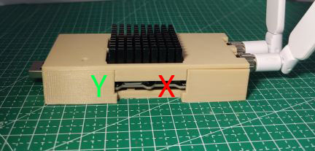

Q : Ane sudah punya router ada colokan USB apakah tinggal colok?

A : Tidak semua router bisa. Modem mendukung di mode QMI & MBIM selama router support di mode itu, kemungkinan modem bisa digunakan. Yang stabil digunakan saat ini menggunakan OpenWrt & ROOter.

Q : Ane enggak ngerti OpenWrt, modem cuma buat pemakaian pribadi & sekeluarga, apa bisa yg langsung pakai tanpa setting modem & router?

A : Sejatinya modem ini bukan untuk anda, karena paling dasarnya anda harus bisa mengoperasikan & mensetting router OpenWrt. Kalau masih ingin memakai modem ini dan tanpa setting bisa menggunakan [ROOter](http://ofmodemsandmen.com/), disitu sudah terinstall paket semua modem tinggal pasang saja. Tapi paling dasarnya harus tau cara mengubah firmware router anda ke [ROOter](http://ofmodemsandmen.com/). SIlakan cek device anda support router [disini](http://ofmodemsandmen.com/routers.html).

Q : Ane punya router xxx apa bisa diinstal OpenWrt?

A : Silakan cek di website OpenWrt, atau bisa [disini](https://openwrt.org/toh/start).

Q : Modem sudah USB 3.0 apa router harus pakai port USB 3.0 juga?

A : Tidak, bisa menggunakan USB 2.0. dan selama saya tes di kecepatan 150Mbps USB 2.0 & 3.0 tidak ada perbedaan, karena teorinya USB 2.0 bisa membawa bandwidth 480Mbps.

Q : Ane punya STB HG680p/B860h yg sudah OpenWrt apa bisa?

A : Bisa, pastikan OpenWrt firmware 19.07 atau diatasnya.

Q : Kalau pasang modem ini apakah masih bisa buat inject?

A : Inject itu bekerja di router, bukan modem.

Q : Apa semua router OpenWrt bisa konek dengan modem ini?

A : Selama packet driver terinstal dan modem kedetek maka modem bisa digunakan. Disarankan OpenWrt 19.07 keatas. 18.06 banyak yg gak kriver yg gak kedetek.

Di bawah beberapa router yg pernah saya test. Untuk memaksimalkan kemampuan modem lt4220 diperlukan router yg spek hardware yg bagus, paling tidak agar mendapatkan kecepatan diatas 100Mbps router harus gigabit ethernet.

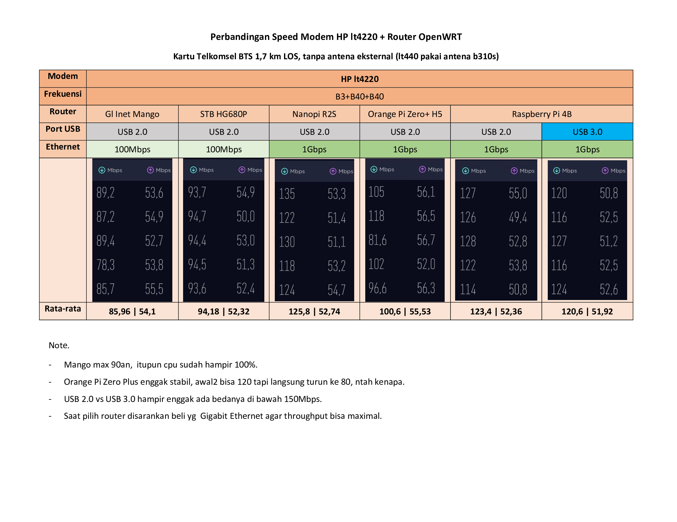

*Speedtest langsung dari LAN, apabila menggunakan Wifi & VPN hasil akan beda tergantung kemampuan hardware router.

Q : Ane punya mikrotik yg ada port USB apa bisa modem bisa langsung jalan?

A : Bisa jalan di ROS v7.0 beta, di mode MBIM. Banyak kendala & kadang tidak terdeteksi sama sekali, jadi hindari menggunakan Mikrotik sampai OS sudah stabil.

Q : Biar bisa digunakan di laptop caranya gimana?

A : Harus diubah ke mode MBIM & Instal drivernya.

Q : Router/Laptop ane punya slot modem apa bisa langsung pasang disitu tanpa USB Adapter?

A : HP lt4220 menggunakan form factor M.2 Key B, tapi pada dasarnya dia menggunakan jalur bus USB 2.0 & 3.0 dan kebanyakan modem lain M.2 & mini PCIE pun sama. Jika slot mini PCIE, maka perlu adapter M.2 Key B to mini PCIE.

Q : Apa penggunaanya bisa kayak huawei hilink tinggal tancap & bisa liat statusnya lewat Hilink & Huawei Manager?

A : Tidak, semua kontrol modem ada di router. Bisa menggunakan 3ginfo/modeminfo & at command.

Q : Apakah bisa lock band/frekuensi?

A : Bisa.

Q : Cara SMS dan USSD gimana?

A : SMS bisa menggunakan terminal uqmi / sms-tool. USSD belum pernah saya coba.

Q : Saya punya modem xxx apa bisa bisa dapat speed lebih dengan modem ini?

A : Modem ini bekerja maksimal apabila di lokasi tersedia lebih dari satu frekuensi, jika hanya tersedia satu frekuensi kemungkinan besar hasil sama.

Q : Ane punya modem Huawei B535 CAT 7 & B818 CAT 19 apa masih bisa dapat speed lebih baik?

A : Lt4220 akan lebih baik dibanding B535 karena bisa 3CA, sedangkan B818 kemungkinan hasil sama.

Q : Apa bisa dipasang antena external?

A : Bisa, port dari modul mhf4, sudah saya pasang mhf4 to SMA Female, tinggal pasang antena dengan ujung SMA Male.

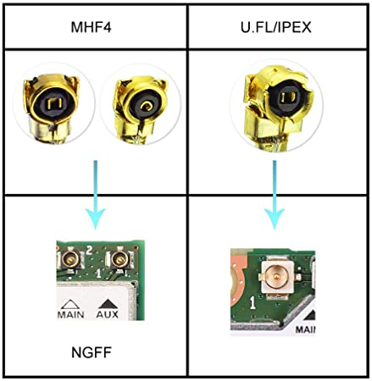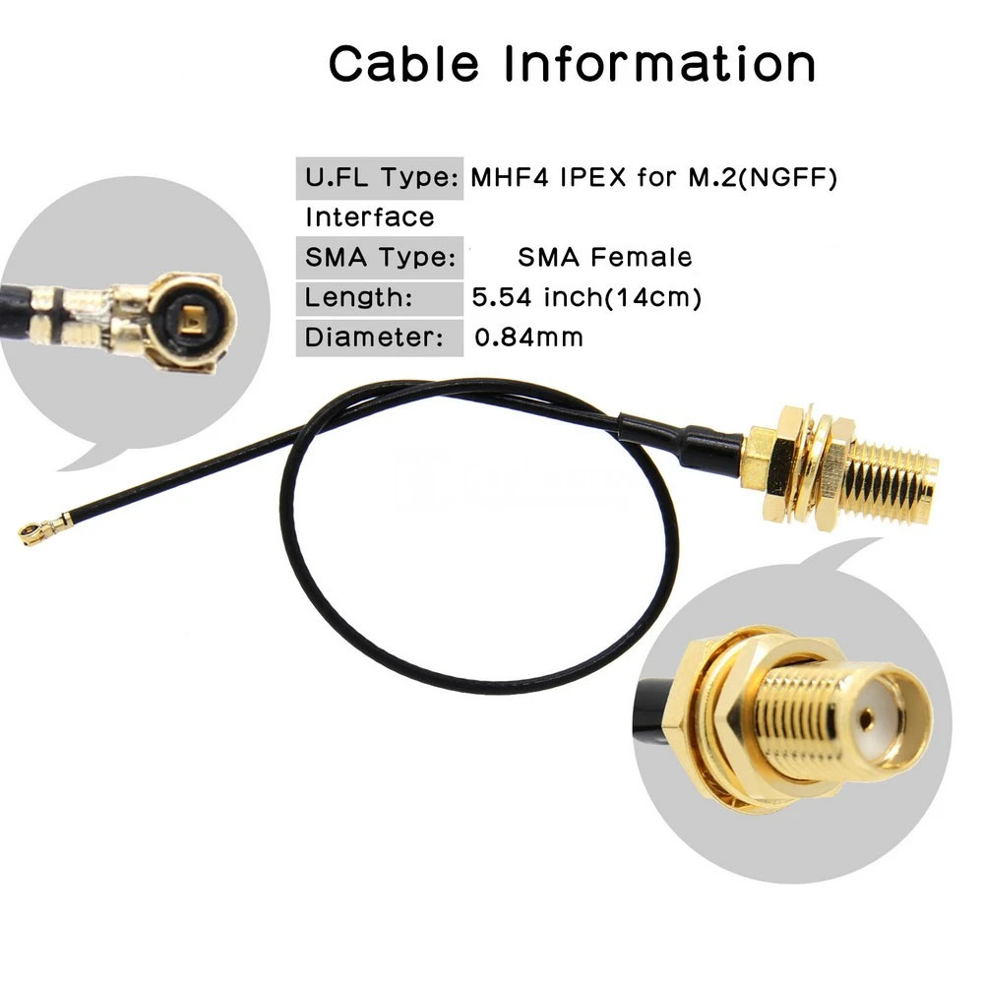

(konektor modul mhf4 & konektor SMA Female)

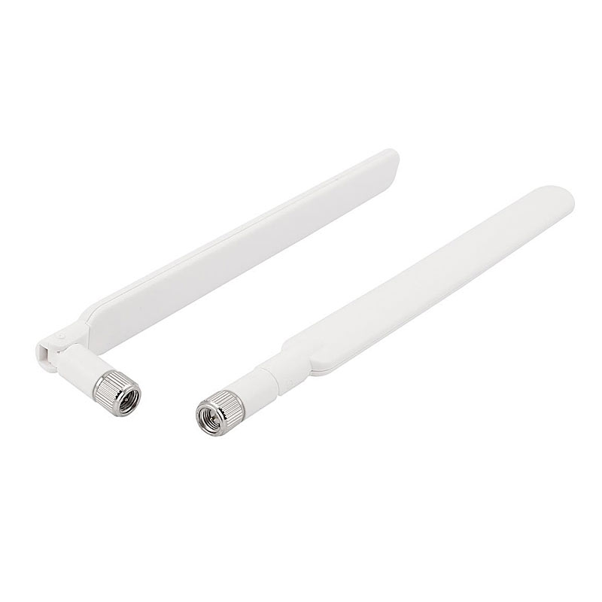

Antena SMA Male (Huawei B310/B311/B315/B535)

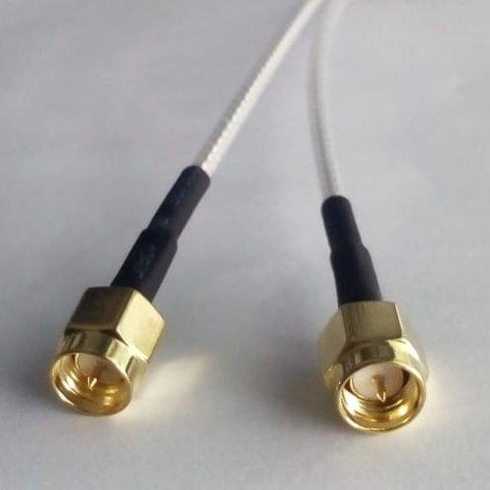

Pigtail SMA Male untuk antena outdoor

Q : Liat indikator sinyal gimana?

A : Menggunakan AT Command/ 3ginfo/Modeminfo di router.

Q : Apa bisa bisa dipakein Smartfren unlimited, Telkomsel orbit & XL turbo?

A : Smartfren unlimited jalan apabila IMEI diganti dengan IMEI HP, Tsel Orbit harus di ganti ke IMEI modem Orbit & XL turbo sebenarnya bukan masalah IMEI modem tetapi TTL, bisa di edit di router OpenWrt.

**Setting OpenWrt**

Masuk terminal router OpenWrt (pastikan ada koneksi internet) install paket yg dibutuhkan.

Pastikan router mendapat koneksi internet

opkg update

opkg install usb-modeswitch kmod-mii kmod-usb-net kmod-usb-wdm kmod-usb-net-qmi-wwan uqmi luci-proto-qmi kmod-usb-net-cdc-ether kmod-usb-serial-option kmod-usb-serial kmod-usb-serial-wwan

opkg install minicom picocom nano ttyd luci-app-ttyd comgt usbutils smstools3 iconv

Pasang modem ke router & restart router.

Peringatan: modem ini tidak mempunyai antena internal, jangan pasang kartu SIM tanpa antena, bisa merusak modem.

Cek modem sudah kebaca openwrt driver qmi_wwan & usb kebaca wdm0

lsusb && lsusb -t

ls -l /dev/cdc-wdm0

cat /sys/kernel/debug/usb/devices

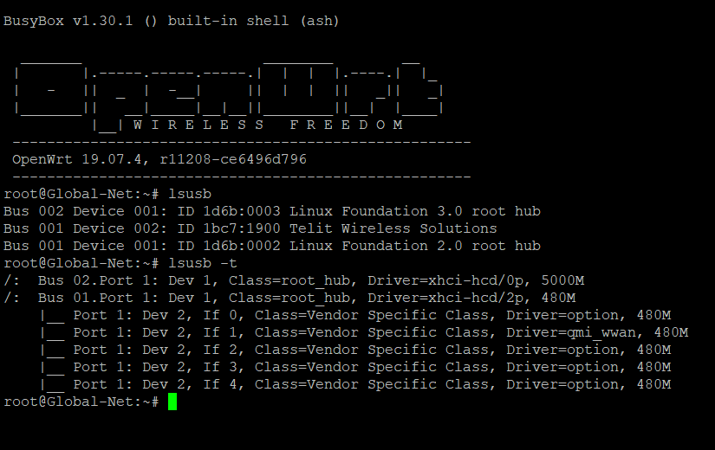

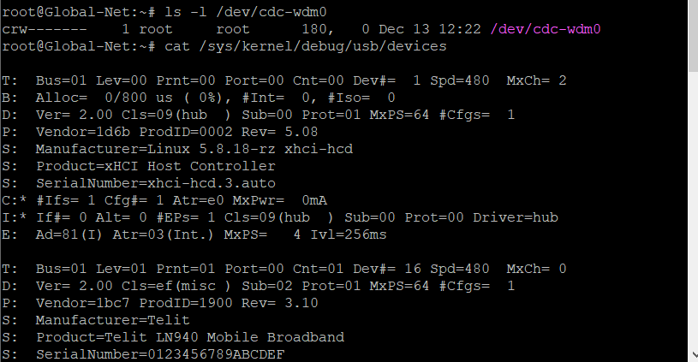

Buat interface baru, protokol QMI cellular setting modem, apn, PDP Type pilih ipv4.

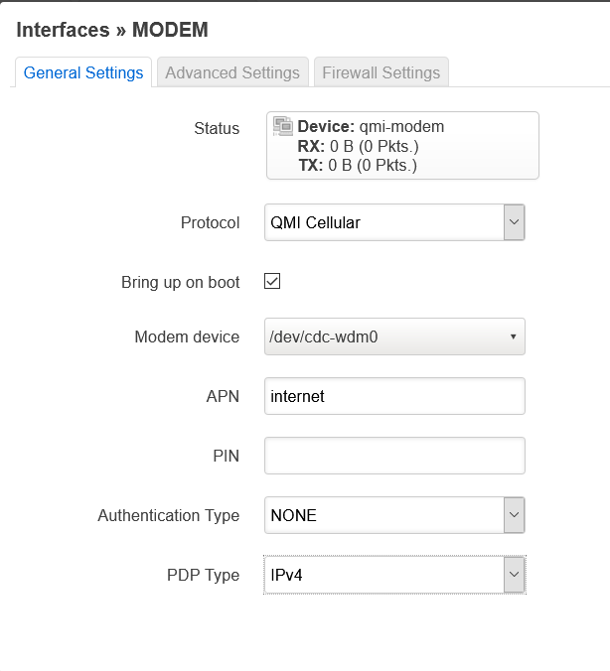

firewall zone pilih wan.

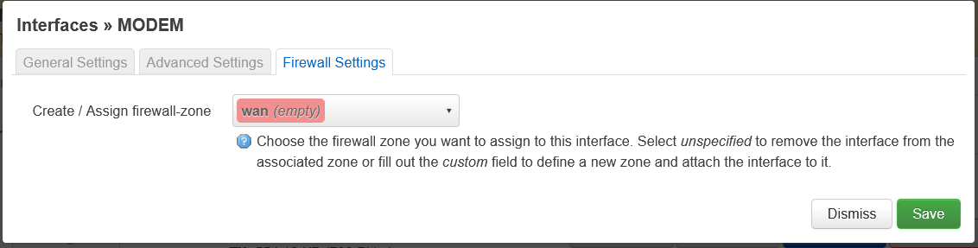

Akan terlihat seperti ini

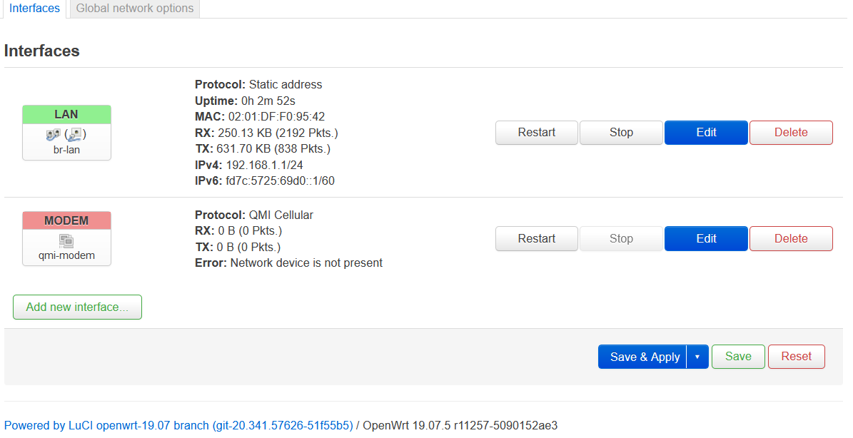

Jika modem terhubung, maka otomatis akan muncul interface baru dg protokol Virtual dynamic interface (modem_4).

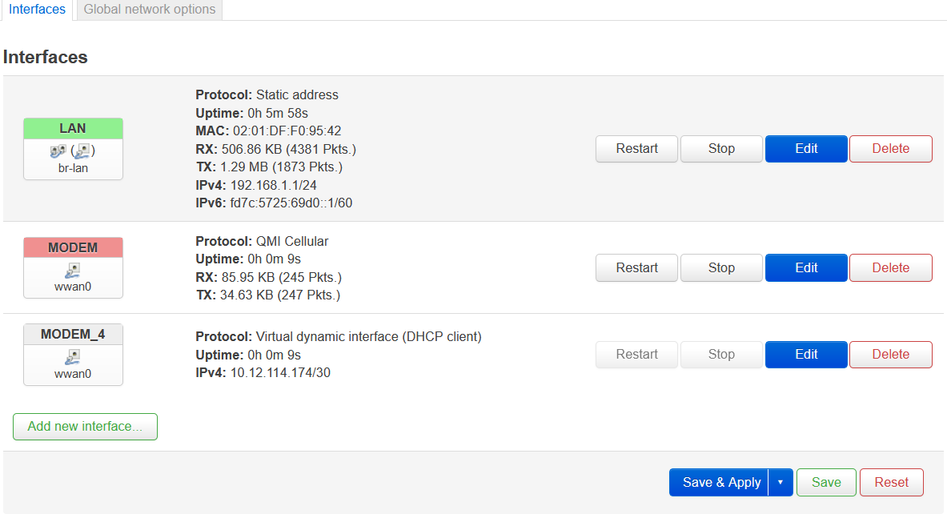

**Tambahan**

Langkah diatas harusnya sudah bisa konek ke internet.

Tapi jika modem dilepas dari usb, dan dipasang lagi modem tidak bisa konek lagi, walaupun interface di restart. Solusinya di reboot baru modem bisa konek.

Agar bisa konek ke modem tanpa reboot, kita masuk ke /lib/netifd/proto/qmi.sh

Edit qmi.sh sekitar baris 82, cari text berikut

while uqmi -s -d "$device" --get-pin-status | grep '"UIM uninitialized"' > /dev/null; do

Apabila sudah ketemu, kita tambahkan text di atasnya

uqmi -s -d "$ device" --get-pin-status &

sleep 3

killall uqmi || echo "UQMI works fine!"

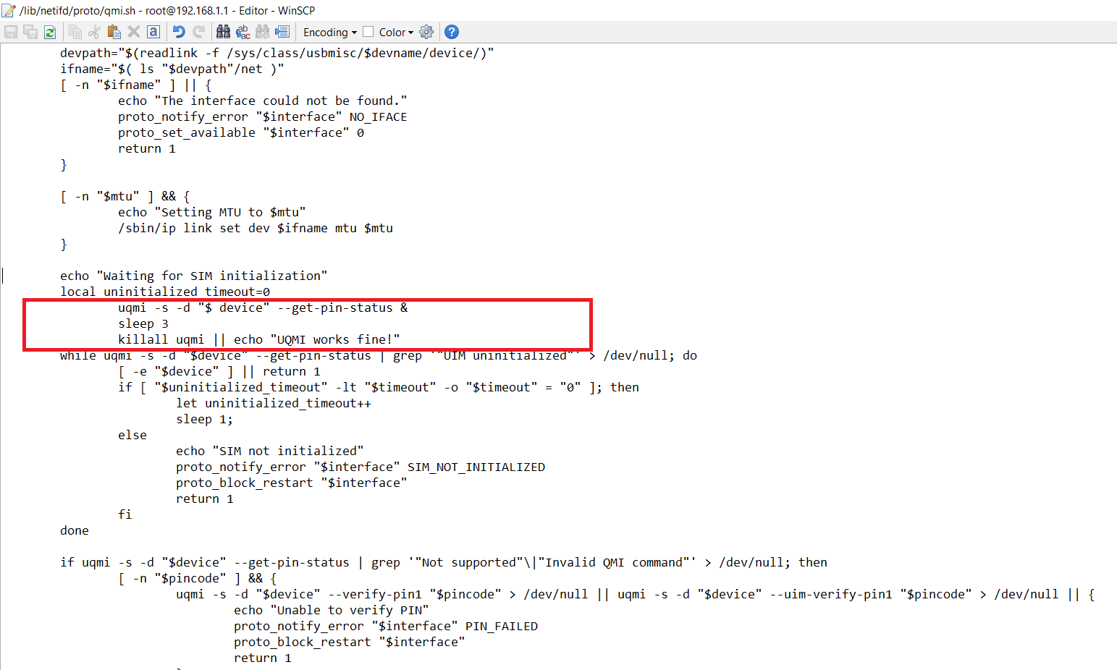

tinggal save.

Sekarang kita bisa konek ke modem walaupun tanpa reboot modem, tapi kita masih harus merestart interface modem.

**Modem Dashboard**

Untuk mempermudah melihat status modem melalui luci kita perlu menginstal paket untuk OpenWrt.

**3ginfo** <https://github.com/4IceG/luci-app-3ginfo>

pre compiled bisa diunduh [disini](https://drive.google.com/drive/folders/1TqjE46HE3UvMkl1IziPrO35uP76Rz7Qg?usp=sharing)

setting configuraton samakan interface dg modem, dan port USB2. /etc/config/3ginfo.

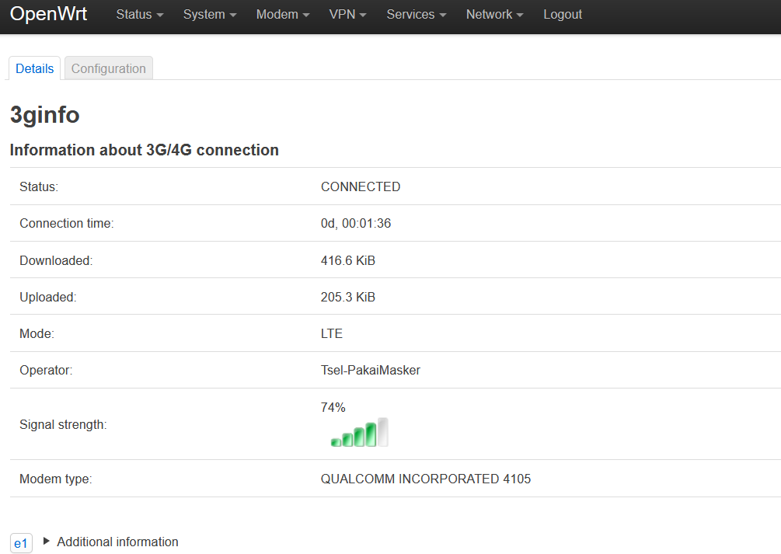

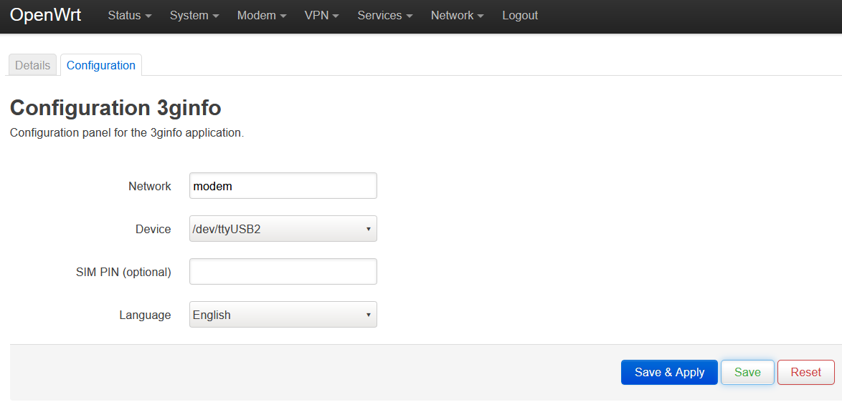

**Modeminfo** <https://github.com/koshev-msk/luci-app-modeminfo>

pre compiled bisa diunduh [disini](https://drive.google.com/drive/folders/1TqjE46HE3UvMkl1IziPrO35uP76Rz7Qg?usp=sharing).

config di /etc/config/modeminfo.

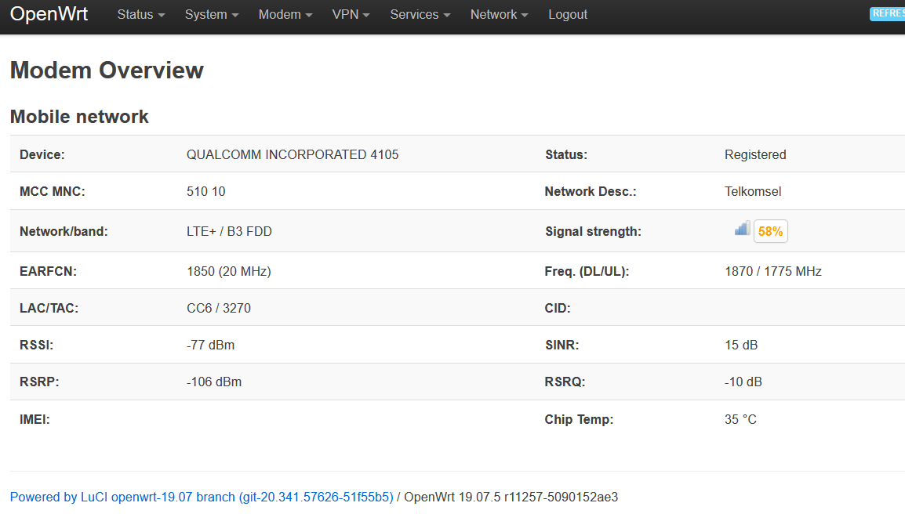

**SMS**

Untuk SMS kita menggunakan smstool lewat luci, untuk terminal menggunakan uqmi.

**smstool & luci smstool** [https://github.com/4IceG/luci-app-sms-tool](https://github.com/koshev-msk/luci-app-smstools3)

pre compiled bisa diunduh [disini](https://drive.google.com/drive/folders/1TqjE46HE3UvMkl1IziPrO35uP76Rz7Qg?usp=sharing)

SMS setting ke port USB2. Jika ada peringatan permission denied silahkan masukan command chmod 0755 /etc/init.d/smsled di terminal. Terkadang tidak semua SMS bisa terbaca semua.

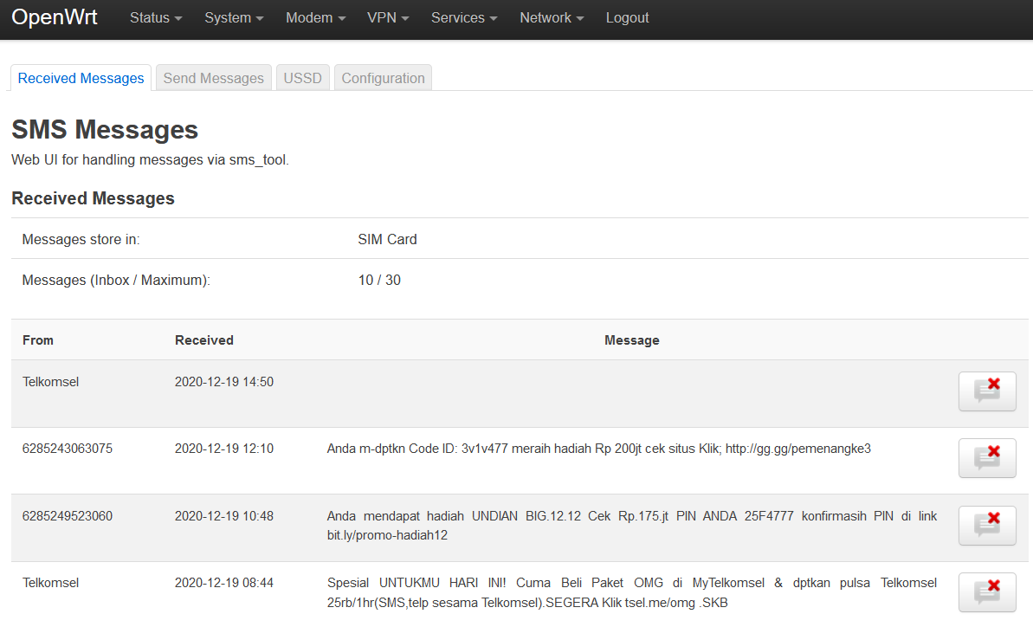

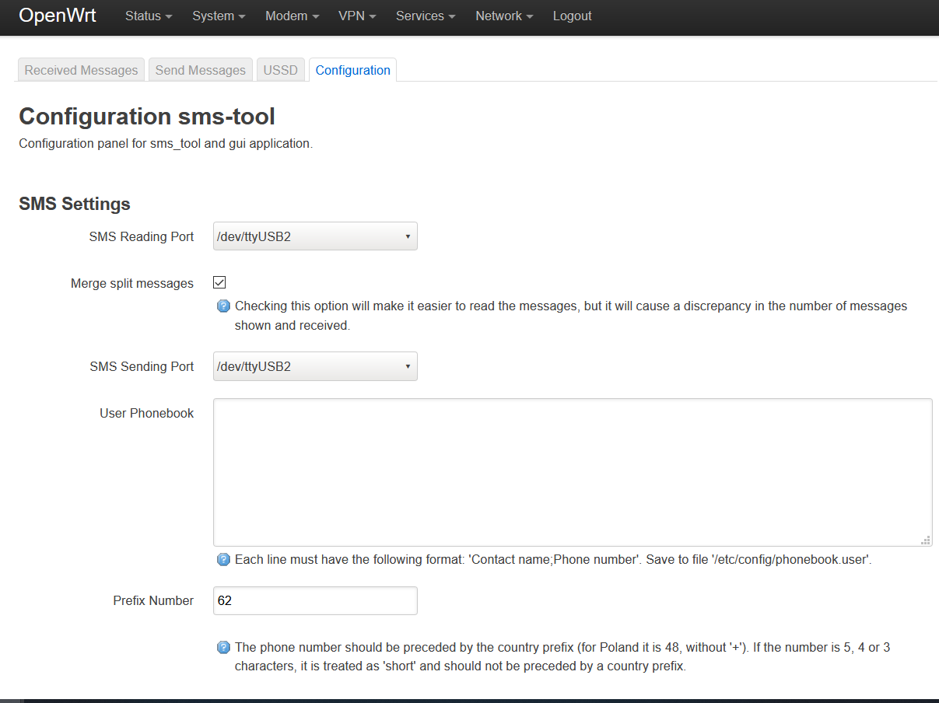

**uqmi** menggunakan terminal bisa langsung pakai command dibawah.

uqmi -d /dev/cdc-wdm0 --list-messages

--list-messages :List SMS messages

--get-message <id> :Get SMS message at index <id>

--get-raw-message <id> :Get SMS raw message contents at index <id>

--send-message <data> :Send SMS message (use options below)

--send-message-smsc <nr> :SMSC number (required)

--send-message-target <nr> :Destination number (required)

--send-message-flash :Send as Flash SMS

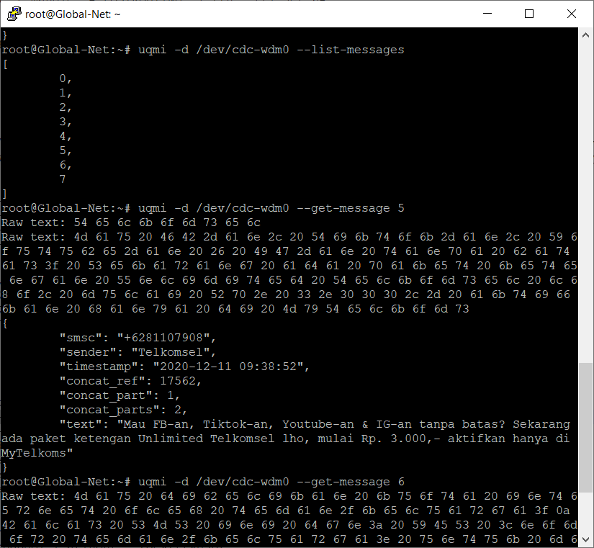

**AT Command**

Beberapa command yg sering digunakan, selengkapnya bisa cek di pdf manual, bisa diunduh [disini](https://drive.google.com/drive/folders/1ciPGtvJhifsd9cbMz2e5g_Htvh9TYaQ6?usp=sharing).

ati # info modem

at^debug? # debug info

at^reset # restart modem

at^getimei # cek imei modem

at^slband? # cek band

at^slband=lte,1,3 # lock band lte 1&3, sesuaikan band yg di lock

at^slband # reset lock band to default

at^ca_enable=0 # enable carrier aggregation

at^ca_enable=1 # disable carrier aggregation

at^ca_info? # cek band carrier aggregation

at+cfun=1 # set full functionality (sebelum lock WCDMA/LTE only)

at^slmode=1,14 # set WCDMA only

at^slmode=1,30 # set LTE only

at^slmode=1,35 # set WCDMA & LTE

at^usbtype # cek jalan di mode USB 2.0/USB 3.0

at^getltecat? # cek modem cat

at+gps=0 # disable gps

at+volt # cek voltase

at+temp # cek temperature

Debug Info;AT^DEBUG?

AT;AT

ATI;ATI

Temperature;AT+TEMP

Voltase;AT+VOLT

CA Info;AT^CA_INFO?

Display Selected Band;AT^SLBAND?

Lock Band 1;AT^SLBAND=LTE,1

Lock Band 3;AT^SLBAND=LTE,3

Lock Band 8;AT^SLBAND=LTE,8

Lock Band 40;AT^SLBAND=LTE,40

Lock Band 1 & 3;AT^SLBAND=LTE,1,3

Lock Band 3 & 8;AT^SLBAND=LTE,3,8

Lock Band 3 & 40;AT^SLBAND=LTE,3,40

Lock Band 1, 3 & 8;AT^SLBAND=LTE,1,3,8

Lock Band 3, 8 & 40;AT^SLBAND=LTE,3,8,40

Lock Band 3, 40 & 40;AT^SLBAND=LTE,3,40,40

Lock Band 1, 3 & 8;AT^SLBAND=LTE,1,3,8

Reset Selected Band;AT^SLBAND

Enable CA;AT^CA_ENABLE=0

Disable CA;AT^CA_ENABLE=1

Lock 3G Only;AT^SLMODE=1,14

Lock LTE Only;AT^SLMODE=1,30

LTE CAT Info;AT^GETLTECAT?

Restart Modem;AT^RESET

**Atinout & luci-atinout**<https://github.com/4IceG/luci-app-atinout-mod>

pre compiled bisa diunduh [disini](https://drive.google.com/drive/folders/1TqjE46HE3UvMkl1IziPrO35uP76Rz7Qg?usp=sharing)

Untuk atinout kita pilih port USB1. Jika terdapat error permission denied, masukan command chmod 0755 /usr/bin/luci-app-atinout di terminal.

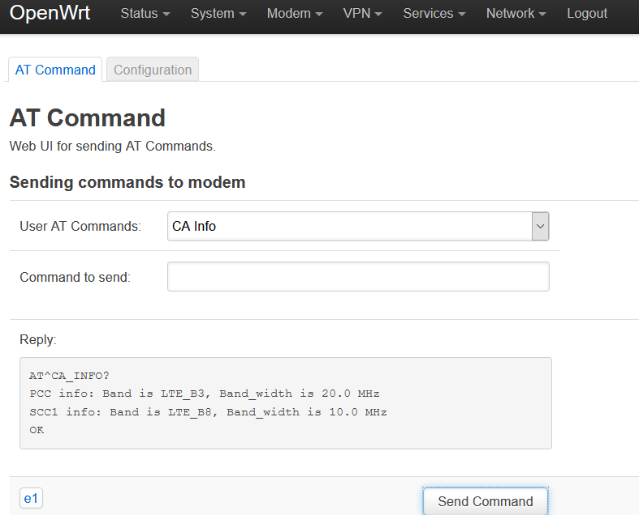

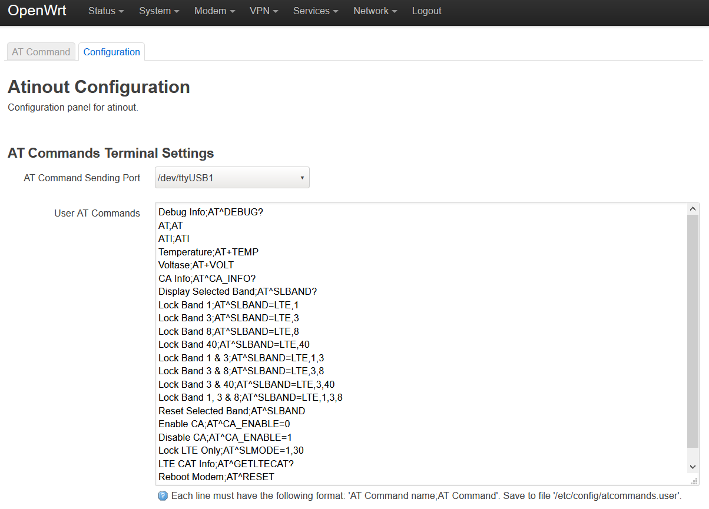

**Minicom**

leat terminal minicom -D /dev/ttyUSB1

Agar gak perlu tulis port tiap kali masuk minicom bisa setting default port lewat

minicom -s.

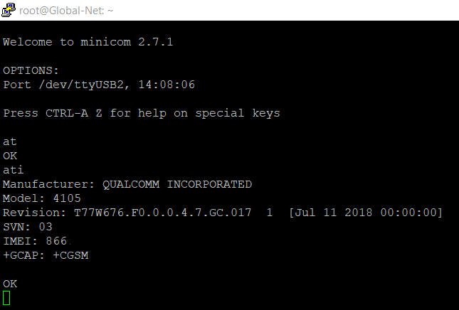

**Picocom**

masuk lewat picocom /dev/ttyUSB1

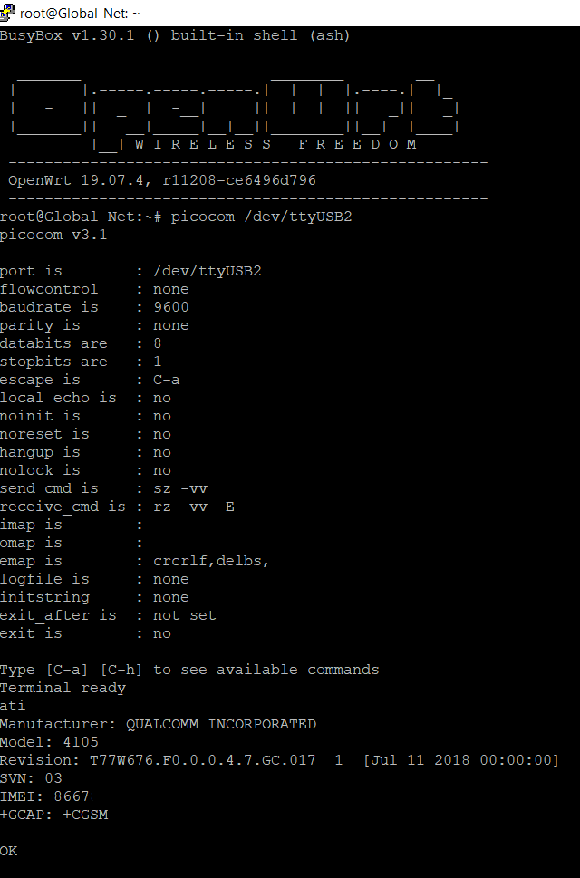

**TTL**

iptables -t mangle -I PREROUTING -m ttl --ttl 1 -j TTL --ttl-inc 4

iptables -t mangle -A PREROUTING -j TTL --ttl-set 64

iptables -t mangle -A POSTROUTING -j TTL --ttl-set 64

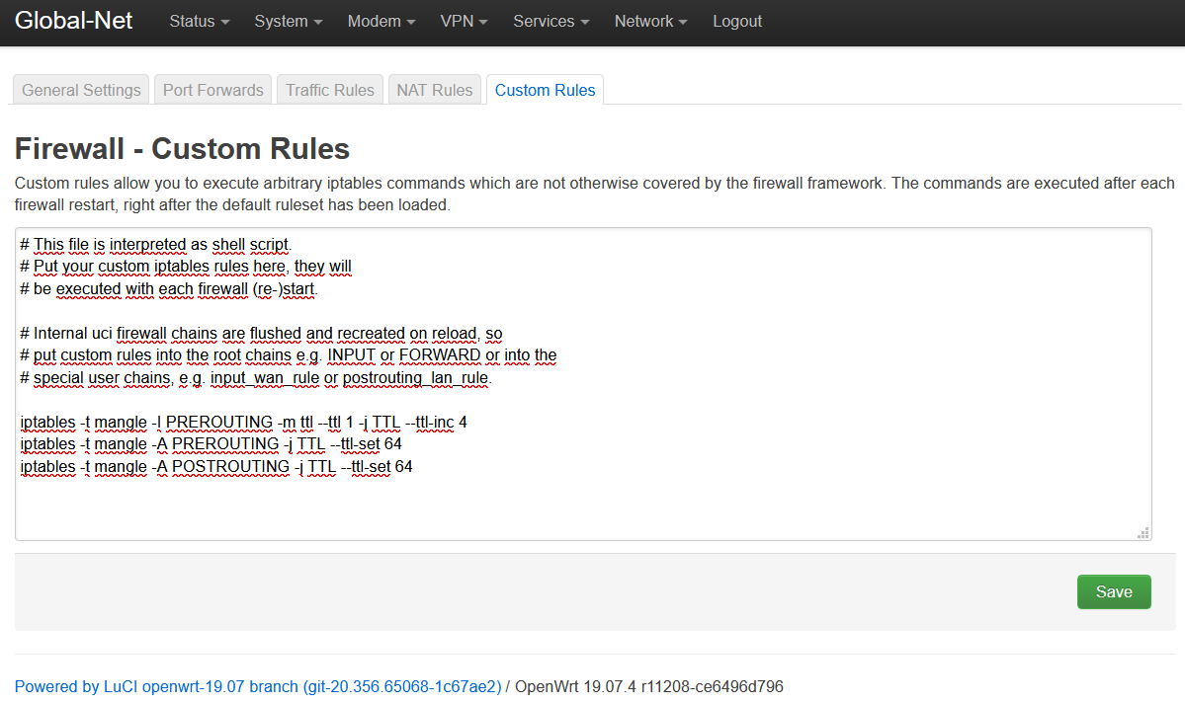

**Tips & Trik**

**Minicom**

Untuk control modem menggunakan AT Command, kita bisa masuk melalui terminal minicom. minicom -D /dev/ttyUSB1. Agar bisa masuk minicom tanpa ketik port setiap masuk bisa setting default port di minicom -s.

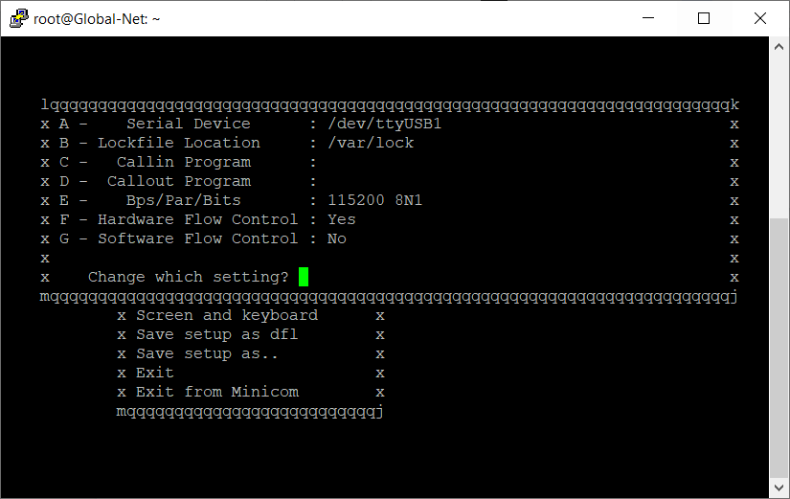

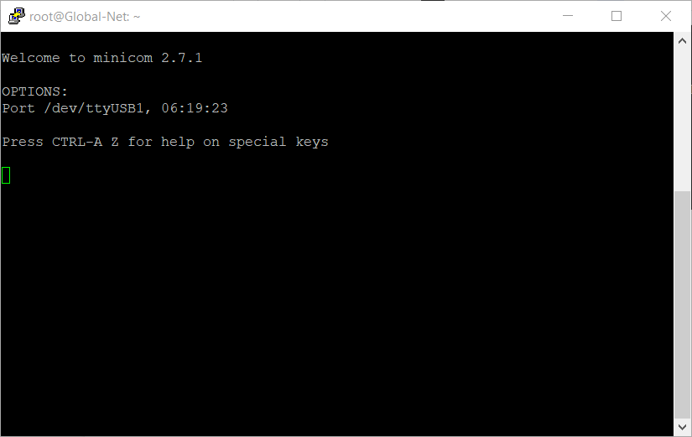

**Status Modem**

Untuk mengecek status modem melalui at^debug? di terminal minicom, berguna melihat modem sudah terhubung & cek sinyal.

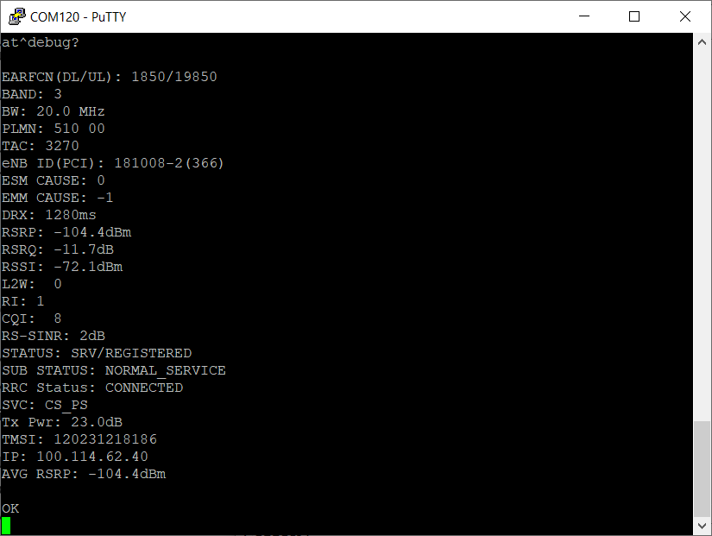

**Suhu, Voltase & Konsumsi Daya Modem**

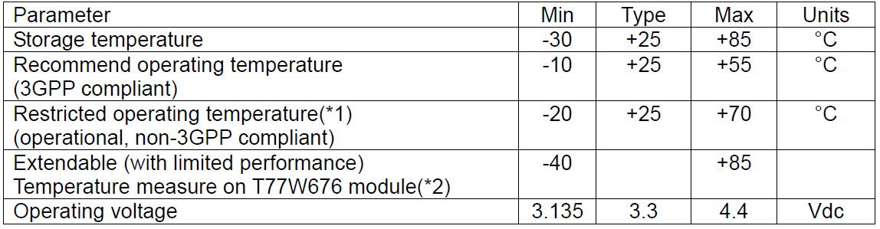Ambang batas suhu & voltase modem

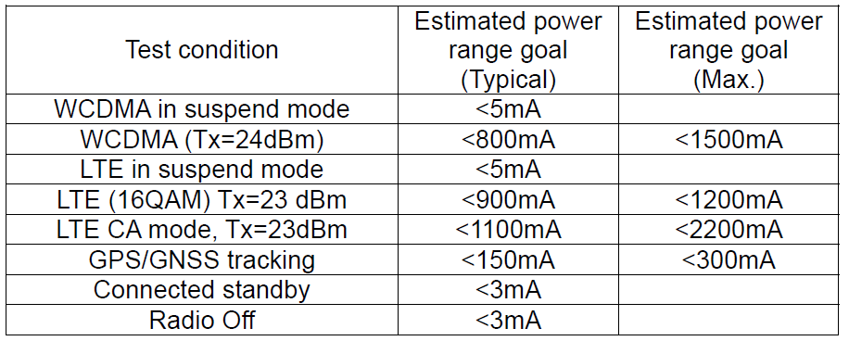

konsumsi daya modem

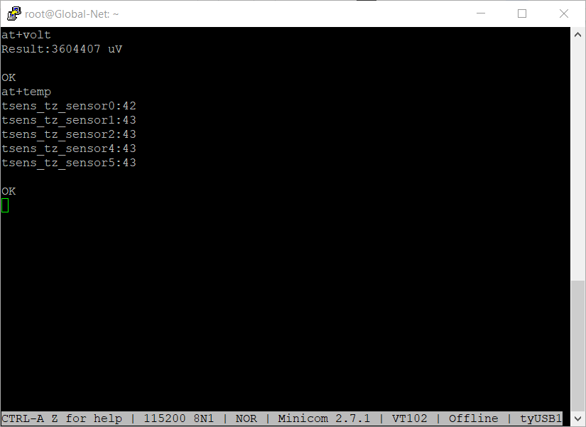

Jika suhu sudah diatas 65o C disarankan menggunakan heatsink / kipas.

untuk konsumsi daya pastikan cukup, karena modem cukup menguras daya maksimal di 7.5W.

**Lock Band**

Untuk lock band menggunakan AT Command at^slband=lte,[band],[band],[band].

contoh untuk lock band lte B3 & B40

at^slband=lte,3,40

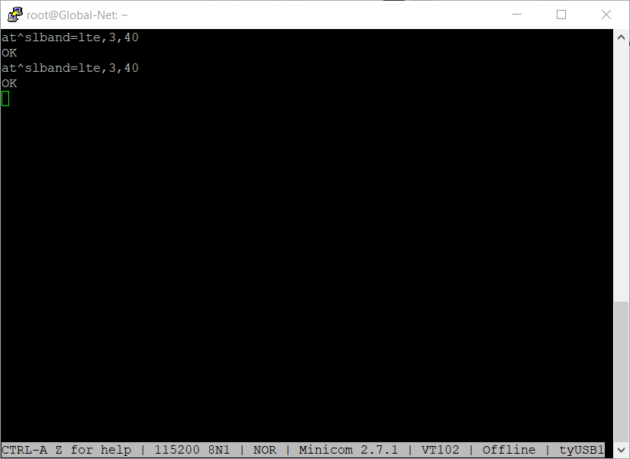

agar lock frekuensi ngefek, modem harus di restart & konekan lagi.

untuk restart at^reset.

untuk mengecek lock band lock menggunakan at^slband?, dan untuk mengembalikannya tinggal at^slband.

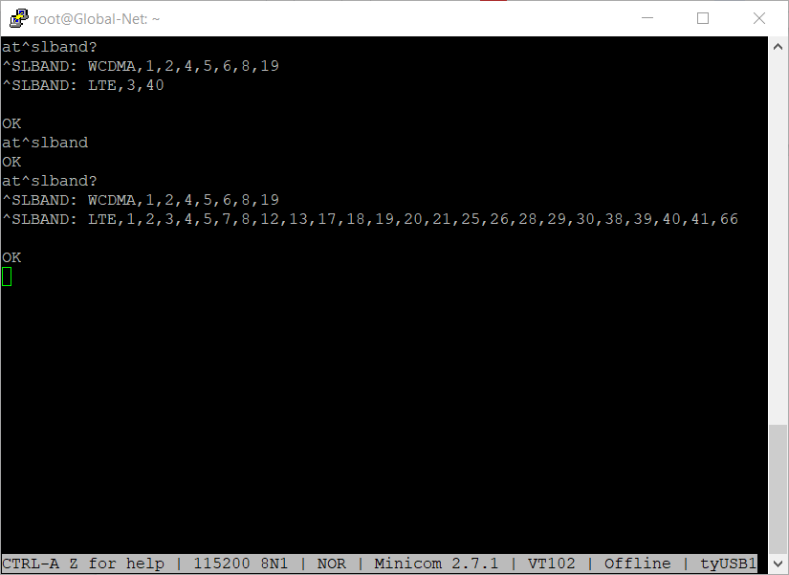

Memaksimalkan potensi modem lt4220

Mengetahui frekuensi Carrier Aggregation yg aktif

router & acces point

**Troubleshoot**



P : Modem tidak bisa konek.

S :

P : Modem bisa konek ke internet, tapi restart terus.

S :

P : Modem usah bisa konek, tapi pas dicabut & colok lagi tidak bisa konek.

S :

P : Saya sudah lock band tetapi kok masih enggak ke lock yg saya pilih?

S :

P : Kenapa speed test di HP lebih cepat dibanding dengan modem?

S :

P : Minicom ttyUSB1 is locked

S :

P :

S :

P :

S :

P :

S :

tes

Advance

**Eksternal Link**

Pre-compiled paket modem OpenWrt

<https://drive.google.com/drive/folders/1TqjE46HE3UvMkl1IziPrO35uP76Rz7Qg?usp=sharing>

Manual HP lt4220

<https://drive.google.com/drive/folders/1ciPGtvJhifsd9cbMz2e5g_Htvh9TYaQ6?usp=sharing>

Firmware STB HG680P/B860H 19.07.4 (build Lutfa Ibtihaji Ilham)

<https://web.facebook.com/groups/openwrt/permalink/4714869675220686/>

<https://drive.google.com/file/d/1JEHncRwd3LU-BJwojdhwoZpQKdql_TjT/view>

ROOter firmware by Of Modems and Men

<https://www.ofmodemsandmen.com/firmware.html>